**Приложение к письму Бирского ТО ГК РБ по ветеринарии № от 12.09.2025 г**

1



Напоминаем, осень – время вакцинации животных. Вакцинация от вируса бешенства является обязательной во всем мире.

Бешенство (водобоязнь, гидрофобия) — это острое вирусное инфекционное заболевание общее для человека и животных, поражает центральную нервную систему. Средств лечения уже развившегося заболевания нет. Заражение человека происходит при укусе или оцарапывании животным, больным бешенством.

На территории республики вакцинацию от вируса бешенства делают бесплатно во всех государственных ветеринарных учреждениях (ссылка на контакты [clck.ru/rcH6i](https://vk.com/away.php?to=https%3A%2F%2Fclck.ru%2FrcH6i&utf=1)).

Перед вакцинацией животным необходимо:  
 - пройти ветеринарный осмотр у ветеринарного специалиста на наличие скрытых заболеваний;  
 - пройти дегельминтизацию;  
 - исключить контакт с не вакцинированными животными;  
 - если животное будет вакцинироваться впервые, то его не желательно выгуливать до проведения процедуры;  
 - исключить сквозняки, возможные переохлаждения, воздействие внешних раздражителей и аллергенов как минимум за 14 дней до проведения вакцинации и 10 дней после.

Также необходимо перед вакцинацией сообщить ветеринару, если животное недавно переболело, находится в ожидании потомства, а также, если Вы вместе с питомцем собираетесь в ближайший год путешествовать за границу (в этом случае необходимо обязательно завести ветеринарный паспорт международного образца, зарегистрировать животное в единой системе учета и вакцинировать импортной вакциной).

Позаботьтесь о здоровье питомца заранее, чтоб избежать нежелательных, порой трагичных, последствий в дальнейшем.

2

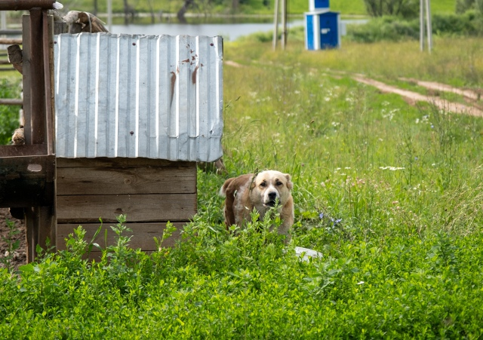

Государственный комитет Республики Башкортостан по ветеринарии напоминает, что домашнее животное в юридическом смысле является собственностью его владельца. На владельца домашнего животного возлагается бремя его содержания и обязанность соблюдать при владении им требования нормативных правовых актов Российской Федерации, не нарушать права и интересы других граждан (статьи 137, 209, 210 Гражданского кодекса Российской Федерации). К тому же, несоблюдение требований к содержанию животных влечет привлечение к административной ответственности, предусмотренной статьей 8.52 Кодекса Российской Федерации  
об административных правонарушениях.

Мы призываем вас ответственно подходить к содержанию ваших животных, строго соблюдая все установленные нормы и правила ухода, кормления и ветеринарного сопровождения.

Особое внимание следует уделить недопустимости самовыгула и жестокого обращения с домашними питомцами. Владелец животного обязан обеспечивать безопасность окружающих, предотвращая возможные нападения своего питомца на людей или других животных. В случае, если питомец причинит вред, ответственность возлагается на хозяина, независимо от того, было ли нападение спровоцировано или произошло по вине питомца. Если кто-то жестоко обращается с животными, что приводит к их гибели или увечью, и с целью причинить им боль и (или) страдания, а также если эти действия совершены из хулиганских или корыстных побуждений, то это лицо подлежит уголовной ответственности по статье 245 Уголовного кодекса Российской Федерации.

Уважаемые владельцы домашних питомцев!

Помните, что соблюдение этих правил способствует поддержанию здоровья и безопасности ваших любимцев, предотвращает возможные конфликты и создает комфортную обстановку для всех. Вместе мы сможем сохранить порядок и обеспечить нашим животным достойные условия жизни!

3

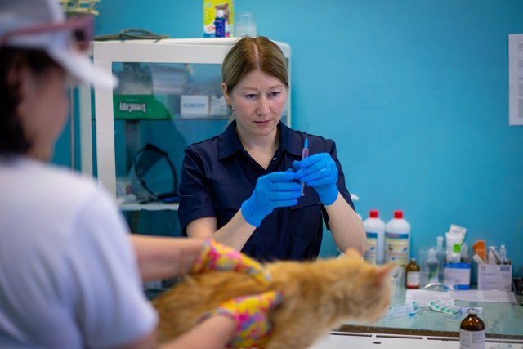

Необходимость вакцинации от бешенства и ответственность при ее отсутствии❗❗❗

Бешенство - это особо опасная инфекция, которой подвержены все теплокровные животные, а также и человек. Заболевания это пока не лечится и, к сожалению, как правило, заканчивается летальным исходом. Симптомы могу быть различны, встречается как буйная форма бешенства, при которой животное проявляет чрезмерную агрессию, так и тихая форма при которой животное не агрессивно, но у него развивается та или иная патология со стороны центральной нервной системы.

Характерными симптомами часто бывают водо и светобоязнь, отказ от еды, паралич челюсти, слюнотечение и т.д. Резервуаром бешенства являются дикие животные, лисы, волки, еноты, ежи и т.д. Домашние животные заражаются от диких при непосредственном контакте с дикими животными или же от других домашних, не привитых, больных питомцев. Особенно это опасно, если не вакцинированное домашнее животное (собака, кошка) выезжает загород, например на дачу, и там свободно гуляет и контактирует с другими животными.

❗❗❗Единственной профилактической защитой является вакцинация вашего питомца. В соответствии с Российским законодательством это необходимо делать ежегодно. Эти требования (о вакцинации) описаны в Законе РФ «О ветеринарии», в котором говорится, что:  
✔Владельцы животных обязаны осуществлять хозяйственные и ветеринарные мероприятия, обеспечивающие предупреждение болезней животных.  
✔Предоставлять специалистам в области ветеринарии по их требованию животных для осмотра и немедленно извещать их обо всех случаях внезапного падежа или массового заболевания животных, а так же их необычного поведения  
✔Выполнять указания специалистов в области ветеринарии о проведении мероприятий по профилактике болезней животных и борьбе с этими болезнями.  
В соответствии с Ветеринарными правилами ВП 13.3.1103-96 «Профилактика и борьба с заразными болезнями, общими для человека и животных. 13. Бешенство» (далее - ветеринарные правила) все животные, независимо от их принадлежности подлежат обязательной профилактической иммунизации.

Вакцинация против бешенства бесплатно проводится в государственной ветеринарной станции и ветеринарных участках отечественной вакциной «Рабикан».

Можно прививать животных комплексными вакцинами, в состав которых входит вакцина не только от бешенства, но и от вирусных и бактериальных специфичных инфекций животных.

В соответствии с ветеринарными правилами владельцы животных обязаны:

✅Соблюдать правила содержания домашних и хищных животных  
✅Доставлять принадлежащих им животных в ветеринарные лечебно-профилактические учреждения для осмотра, диагностических исследований и вакцинации антирабической вакциной.  
✅Регистрировать принадлежащих им животных в лечебных ветеринарных учреждениях  
✅не допускать не привитых от бешенства животных в личные подворья, хозяйства, стада, отары и т.д.  
Покусавшие людей или животных, подлежат обязательному осмотру и карантинированию в течение 10 дней.

Невыполнение вышеперечисленных требований влечет для граждан и организаций административную ответственность, а в отдельных случаях уголовную.

4



Перед тем как делать прививку, необходимо провести процедуру дегельминтизации (уничтожение внутренних паразитов путем проведения лечебно-профилактических мероприятий).  
Чаще всего паразитарное поражение у животных протекает в скрытой форме, только лишь в запущенных формах и у животных с ослабленным иммунитетом признаки поражения становятся очевидными.  
Гельминты в организме воздействуют на иммунную систему животного, снижая ее резистентность на клеточном уровне, поэтому необходимо обязательно провести процесс дегельминтизации как минимум за 10-14 дней до вакцинации. За этот период организм животного успевает восстановить свой иммунный ответ и прививка даст стойки результат.  
В современной ветеринарной практике есть несколько форм антигельминтных препаратов: в форме таблеток и капель для приема внутрь, в форме капель на холку, в форме инъекций.  
При выборе препаратов необходимо учитывать следующее:  
•Возраст животного и его вес  
•Хронические заболевания и наличие аллергических реакций  
•Беременность животного и период после перенесенных заболеваний  
•Время после последней дегельминтизации  
К выбору препарата от гельминтов нужно подходить со всей ответственностью, поэтому лучше обратиться за консультацией к ветеринарному специалисту.  
А чтоб не забыть о времени проведенной дегельминтизации попросите ветеринарного врача зарегистрировать животное и поставить на учет, так все данные о проведенных ветеринарно-профилактических мероприятиях сохранятся в базе и облегчат условия приема при следующем посещении ветклиники.

5



Причины появления бездомных животных

Брошенные домашние собаки – это глобальная проблема, которая затрагивает миллионы животных каждый год. Хотя многие люди относятся к своим питомцам как к членам семьи, некоторые по разным причинам решают избавиться от своих собак безответственным образом.  
 К сожалению, во многих странах это явление приняло угрожающие масштабы. Количество бездомных собак на улицах неуклонно растёт, приюты переполнены и не справляются с потоком оставленных хозяевами животных.  
Разберем причины такого поведения, его психологические корни и последствия для общества.  
 С психологической точки зрения, выбросание домашнего питомца указывает на определённые личностные особенности или деформации людей, совершающих такой поступок:  
 •Отсутствие эмпатии и сострадания к животному.  
 •Неспособность брать на себя длительные обязательства.  
 •Эгоизм и безответственность.  
 •Импульсивность, неумение решать возникающие проблемы.  
 •Агрессивные тенденции личности.  
 •Невротические черты характера.  
 Конечно, все эти проявления встречаются в разных сочетаниях и степени выраженности. Но в целом такой поступок свидетельствует о личностной и эмоциональной незрелости, неспособности сопереживать и конструктивно разрешать проблемные ситуации.  
 Отдельные люди ставят собственный комфорт и удобство выше ответственности за тех, кто зависит от него.

6



Предупредите о наличии собаки во дворе!  
Для предотвращения возникновения несчастных случаев, владельцам собак в частных секторах, необходимо вывешивать предупреждающие таблички о наличии собак на территории участка. Например, это может быть надпись: «Осторожно, злая собака».  
При оформлении таблички следует учитывать несколько рекомендаций:  
◾Предоставьте чёткую информацию.  
◾Предупреждение должно быть максимально понятным и располагаться на уровне глаз человека среднего роста.  
◾Используйте крупный шрифт. Текст должен быть легко читаемым, даже люди с проблемами со зрением должны понимать, что за забором их ждёт опасность.  
◾Добавьте рисунок. Чтобы привлечь внимание, можно разместить изображение собаки.  
◾Разместите табличку с четырёх сторон забора. Она должна быть видна на уровне глаз человека.

Вывешивание предупреждающей надписи о наличии собаки является обязательным требованием для владельцев собак согласно Постановлению Правительства РБ от 27 декабря 2024 года № 550 «Об утверждении Дополнительных требований к содержанию домашних животных, в том числе и их выгулу , на территории РБ», а для владельцев собак, относящихся к опасным породам дополнительно по части 6 статьи 13 Федерального закона от 27.12. 2018 г. № 498 "Об ответственном обращении с животными и о внесении изменений в отдельные законодательные акты Российской Федерации")

7



Преимущества чипирования

Чипирование — это метод идентификации питомца при помощи миниатюрного устройства, которое безболезненно и безопасно вживляют под кожу.

• Проводится один раз и не вызывает болевых ощущений.  
•Капсула хорошо приживается и не вызывает аллергических реакций.  
•Микрочип остаётся незаметным под кожей.  
•Уникальный код невозможно изменить или удалить из базы данных.  
•Чип невозможно потерять.  
Чип можно установить уже с 5-недельного возраста. Рекомендуем провести процедуру до вакцинации и других прививок, особенно если вы собираетесь путешествовать с питомцем за границу.  
У этой технологии нет противопоказаний и осложнений. Если у животного имеется хронические дерматологические заболевания, ветеринар может принять решение о проведении чипирования индивидуально или отложить процедуру до выздоровления питомца.

8



Рекомендации для желающих взять животное из приюта

На территории республики в крупных городах активно проходят акции по поиску новых владельцев животным из приютов.  
 Для этого, специалисты из приюта для животных проводят тщательную подготовку: животные подвергаются гигиеническим процедурам, ветеринарному осмотру, обрабатываются от паразитов, вакцинируются, чипируются и стерилизуются. Предварительно содержатся на карантине не менее 14-ти дней.  
Перед отправкой на выставку-пристройство сотрудники приюта тщательно оценивают поведение четвероногого: отбирают только здоровое животное, которое не пугается незнакомых людей и не проявляет агрессию.  
С желающими взять животное проводят собеседование, заполняют анкету и подписывают договор. Новый владелец должен быть старше 18 лет, иметь паспорт и быть готовым создать комфортные условия для содержания питомца.  
Если Вы не справились с трудностями, ни в коем случае не выбрасывайте животное на улицу – верните животное в приют или найдите ему нового владельца.  
Во всех акциях участвуют ветеринарные специалисты Госветслужбы республики, которые проводят консультации для владельцев, а также вакцинируют и чипируют животных, которые пришли со своими питомцами.  
По всем вопросам по содержанию и лечению мелких домашних животных можно обращаться в государственные районные и городские ветеринарные станции

9

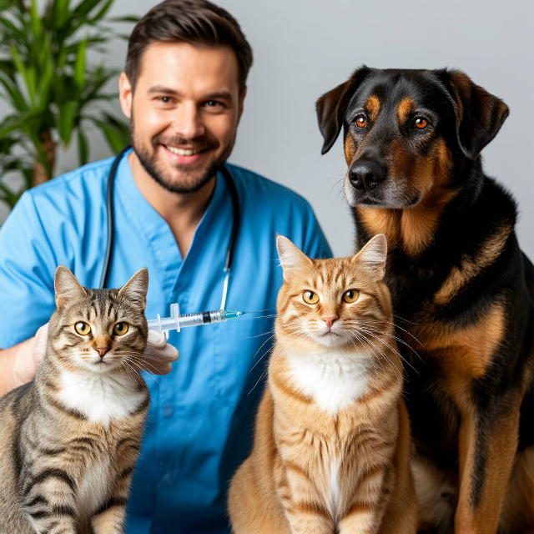

О необходимости вакцинации кошек и собак

Вакцинация кошек и собак — это необходимая защита животных от опасных инфекционных заболеваний. В каком возрасте и от каких заболеваний нужно вакцинировать домашних животных?  
 График вакцинации зависит: от вида животных, возраста, условий содержания питомца, эпизоотической ситуации в регионе проживания и типа вакцины.  
Самая первая вакцинация для щенка может быть проведена уже в возрасте 28 дней, а для котенка в 6 недель. Далее 2–4 раза до достижения возраста 16 недель.  
Стойкий и напряженный иммунитет у питомца сформируется в течение 14 дней после первой ревакцинации, то есть после второго раза введения вакцины. В этот период животные уязвимы к любым инфекциям и, поэтому рекомендуется отложить прогулки до окончания карантинного периода.  
 Всемирная ветеринарная ассоциация мелких животных (WSAVA) рекомендует ежегодно прививать питомца против бешенства и раз в три года применять вакцину против основных заболеваний: чумы и парвовирусной инфекции для собак; вируса панлейкопении, калицивируса, герпесвирусного ринотрахеита и вирусной лейкемии для кошек.  
 Вакцинации против бешенства проводится каждые 12 месяцев вне зависимости от возраста и физиологического состояния питомца. А при неблагоприятной эпизоотической обстановке по данному заболеванию может потребоваться дополнительная иммунизация. Решение принимает государственная ветслужба.  
 Для питомцев с хроническими заболеваниями вакцинация против других основных заболеваний проводится индивидуально. Перед прививкой рекомендуется сдать титры антител к основным инфекциям, чтобы проверить, следует ли вакцинировать животное сейчас. Ветврач определит, насколько это безопасно для питомца.  
 Стоит отметить, что вакцинировать кошку, если она не выходит из дома, тоже необходимо по двум причинам: владелец может принести в квартиру инфекцию на подошве обуви или одежде; животное в любой момент может выскочить на улицу.  
 В ветеринарной практике регулярно встречаются обращения владельцев «домашних кошек», у которых выявляют калицивироз, бордетеллез, герпесвирусную инфекцию, а также различные дерматофитозы.  
 Ветеринарные эксперты напоминают, что вакцинация стимулирует иммунную систему к активности не только против тех вирусов, которые в составе вакцины, но и против инфекций в целом.  
 Государственной ветеринарной службой Республики Башкортостан проводится бесплатная вакцинация животных против бешенства. Контакты районных и городских ветеринарных станций размещены по ссылке: [clck.ru/rcH6i](https://vk.com/away.php?to=https%3A%2F%2Fclck.ru%2FrcH6i&utf=1).

10



Что делать, если Вы стали свидетелем жестокого обращения с животным?

Любой человек может стать свидетелем факта жестокого обращения с животными столкнуться с этим на улице или увидеть ролик в интернете. Оставлять без внимания такие случаи нельзя.

Меры по защите животных и требования по обеспечению их безопасности прописаны:  
•В Конституции Российской Федерации (п.е.5 ч.1 ст.114 Конституции РФ).  
•В Гражданском кодексе РФ (Статья 137).  
•В Федеральном законе № 498-ФЗ «Об ответственном обращении с животными и о внесении изменений в отдельные законодательные акты Российской Федерации» (статьи 11 и 12).

Ваши шаги, если Вы стали свидетелями жестокого обращения с животным:  
1.Фото, видео фиксация, скриншот записи, ссылки на публикации и аккаунт - без этого будет трудно доказать факт произошедшего.  
2.Сообщите о преступлении в отдел Вашей дежурной части ОМВД России, через службу 102 или 112, а также можете оставить Ваше обращение через сайт Министерства внутренних дел по РБ.  
3.Поясняем:  
– Если дело касается животных, вовлеченных в культурно-массовые мероприятия, то необходимо обратиться в Россельхознадзор.  
– Все случаи жестокого обращения с дикими животными (лисы, волки, медведи, еноты и др.) рассматривает Росприродназдор.  
– Если обнаружили ресурс, содержащий подобный контент обратиться в Роскомнадзор.

Проверьте, что Ваше заявление приняли и оно имеет регистрационный номер, в заявлении указываете свои данные, факты событий, причиненный вред, доказательства и прочее. Письменное обращение рассматривается в течение 30 дней со дня регистрации. Результатом рассмотрения обращений являются письменный или направленный в форме электронного документа ответ по существу всех поставленных вопросов, а также письменное или направленное в форме электронного документа уведомление о переадресации обращения в другой государственный орган, в компетенцию которого входит решение поставленных в обращении вопросов.

Факты жестокого обращения с животными необходимо пресекать для того чтобы таких преступлений становилось меньше.